ЧЕЛЯБИНСКАЯ ОБЛАСТЬ

АДМИНИСТРАЦИЯ
ЗЛАТОУСТОВСКОГО ГОРОДСКОГО ОКРУГА
РАСПОРЯЖЕНИЕ

05.11.2025 г. | № | 4072-р/АДМ
г.Златоуст
О создании рабочей группы
по рассмотрению вопросов, связанных с ликвидацией скотомогильника в пос. Центральный

В соответствии Федеральным законом «Об общих принципах организации местного самоуправления в Российской Федерации», в связи
с необходимостью проработки вопросов, связанных с ликвидацией скотомогильника в пос. Центральный Златоустовского городского округа:
1. Создать рабочую группу по рассмотрению вопросов, связанных
с ликвидацией скотомогильника в пос. Центральный Златоустовского городского округа (приложение).
2. Определить, что заседания рабочей группы проводятся по мере необходимости.
3. Пресс-службе Администрации Златоустовского городского округа (Семёнова А.Г.) разместить настоящее распоряжение на официальном сайте Златоустовского городского округа в сети «Интернет».
4. Организацию выполнения настоящего распоряжения возложить
на начальника Отдела экологии и природопользования Администрации Златоустовского городского округа Митякина С.Н.
5. Контроль за выполнением настоящего распоряжения оставляю
за собой.
Заместитель Главы  Златоустовского городского округа  по строительству | 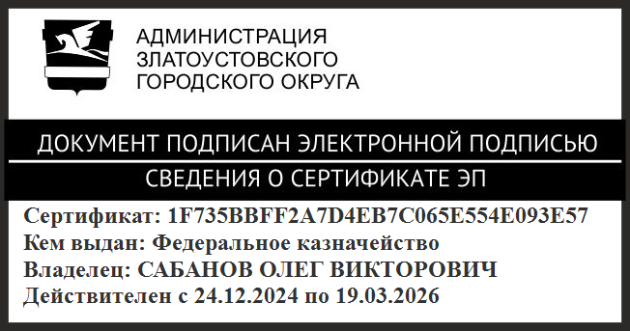 | О.В. Сабанов

ПРИЛОЖЕНИЕ
Утверждено
распоряжением Администрации
Златоустовского городского округа
от 05.11.2025 г.№ 4072-р/АДМ

Состав
рабочей группы по рассмотрению вопросов, связанных с ликвидацией скотомогильника в пос. Центральный Златоустовского городского округа

Сабанов О.В. | - | заместитель Главы Златоустовского городского округа по строительству, председатель комиссии
Агзамов М.Г. | - | депутат Собрания депутатов Златоустовского городского округа
Дронов С.Н. | - | председатель правления садоводческого некоммерческого товарищества собственников недвижимости «Казачий стан»
Митякин С.Н. | - | начальник Отдела экологии и природопользования Администрации Златоустовского городского округа, секретарь комиссии
Михеев А.В. | - | начальник областного государственного бюджетного учреждения «Златоустовская городская станция  по борьбе с болезнями животных»
по согласованию | - | представитель Уральского межрегионального управления Россельхознадзора

